Kako se zaštiti od loših strana interneta i društvenih mreža?
Internet je danas izvor svega i svačega – pa tako i materijala koji je prilično opasan za one najmlađe. Tu je uvijek i rizik od upadanja u zamku različitih trolova, čudaka i sl. što znači da je nadzor roditelja od iznimna značaja.
Odgovornost zaštite djece na Internetu je na njihovim roditeljima, tako da ih oni upute što je dobro, a što loše, kakav sadržaj igara je primjeren za njih, te se preispitati kakvu glazbu slušaju i kakvi su spotovi tih pjesama.
Također trebali bi ih upitati malo o njihovom 'životu' na 'Fejsu', da prihvaćaju za prijatelje samo one osobe koje znaju, te da pripaze na lažne profile istih osoba.
Osobita važnost je gdje se djeca prijavljuju kao i kakve su im lozinke. Na javnim mjestima nije se baš pametno nigdje prijavljivati, jer to je kao da ste na bankomatu ako netko vam preko ramena gleda PIN. Pozornost treba obratiti na šifru koja ne bi smjela biti baš ni 1234, ali ni KraftfahrzeugHaftpflichtversicherung tj. moj stav je da lozinka treba osigurati sigurnost i zaštitu naših podataka, ali i da nam je lozinka lako pamtljiva.
Što se tiče on-line trgovine i kupnje treba imati provjerenog prodavača da vas ne bi 'zavaljao' i tako ne bi ostali praznog džepa. Kupo-prodajne odnose treba obavljati isključivo na provjerenim stranicama Internet trgovina.
Sve u svemu Internet je korisno mjesto ali puno zamki kao i vanjski svijet, no katkad je potrebno, kao što je jedan čovjek rekao: 'Treba nekad izići iz kuće, ostaviti se ekrana i joysticka, zabaviti se vani, jer je to najbolja igra na svijetu.'
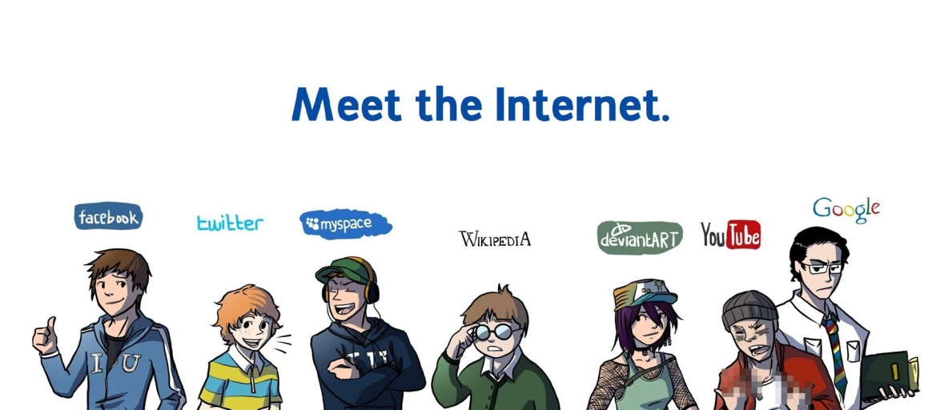

Zaštita na Internetu-2016.-Luka Grbavac COPYRIGHT

